

Relations parties-tout. Trouver le tout

Les pommes
Tom ramasse ces pommes :

Combien de pommes ramasse-t-il en tout ?

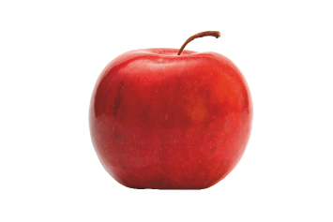
2 pommes jaunes


Un jour, un problème CP - Mes problèmes référents
Tom ramasse 4 pommes en tout.
© Éditions Nathan 2022.
?

